VERSLAG
Fietstocht Marke – Santiago de Compostella 2016

Samenstelling van de groep
Fietsers :
Ronny Calcoen – Gerda Hollevoet (Koksijde)
Trees Catteeuw – Willy Forrez (Marke)
Marijke Rummens (Heule)
Begeleider
Romain Vandewoestijne (Marke)

DAG 21 Zondag 11 september 2016

Rit 19 Ponferrada – Lalin (96,5 km)
Totale stijging 1910 m
Totale daling 1753 m

Route :
Ponteferrada – As Pereiras - Monforte de Lemos – Escairon
Chantada – Liminon – Cotobade - San Vicente – San Miguel – Rodeiro
A Latiza – As Tecedeiras - A Corredoira – Alfonselle – Lalin.

Verblijf :

Hostal Caracas
RESERVERINGSNUMMER: 846513772 PINCODE: 3132
Corredoira, 32
36500 Lalín
Spanje

Lalin :
Lalín is een gemeente in de Spaanse provincie Pontevedra in de regio Galicië met een oppervlakte van 326,83 km². In 2010 telde Lalín 20.756 inwoners. Het is de hoofdstad van de comarca O Deza.
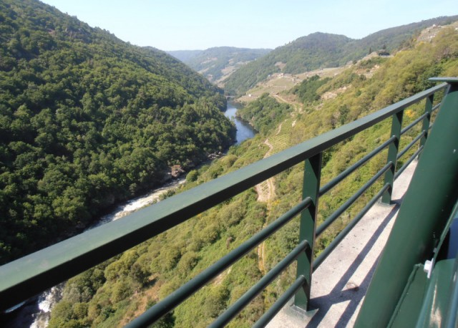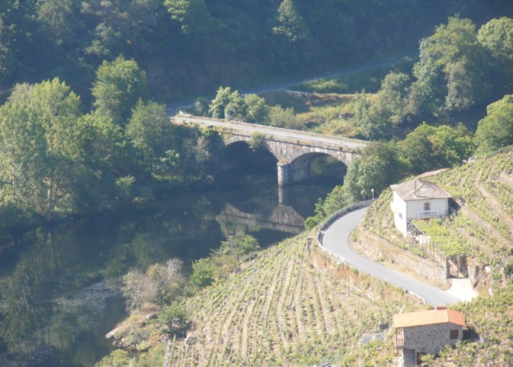

Verslag :
Netwerk uitgevallen, bijgevolg maak ik mijn verslag via een Word-document en probeer het morgen (12.09.) door te sturen.
Voor onze rit van vandaag (Rit 19 Castro Caldelas – Lalin), wilden wij ons goed voorbereiden, wetende dat het een heel zware fietstrip zou worden (bijna 100 km, 1800 hoogtemeters, warm weer – 30 à 32 gr.).
Maar daar kwam niets van in huis, integendeel !
Bij aankomst in Castro de Caldelas hadden wij gezien dat de kermis op het marktpleintje stond. Pas later ontdekten we dat er veel meer aan de hand was. Er was immers een meerdaags feest aan de gang, nl. “Festas Dos Remedios” (6 – 7 – 8 - 9 – 10 september). Dat hield onder meer in dat wij ’s avonds pas konden eten na 21.00 u. (Bar en Restaurant gesloten wegens alle personeel naar de kermis !). Alleen grootmoeder zat eenzaam in het restaurant aardappelen te schillen. Resultaat : veel te laat gegeten en veel te laat in bed ! Wij hadden de vaste afspraak om ’s morgens rond 7.30 u. het ontbijt te nemen, dan de auto te laden (of omgekeerd naargelang de omstandigheden), maar zeker om 08.30 u. te vertrekken, kwestie van zoveel mogelijk kilometers af te leggen voor de middag omwille van de hitte. Hier konden we evenwel slechts om 09.00 u. het ontbijt krijgen, want de “patron en personeel” wensten uit te slapen na de feestelijkheden. Uiteindelijk konden we de baas dan toch overtuigen om rond 08.00 u. het ontbijt te serveren (wat ook lukte !).
Hopend alsnog op een verkwikkende nachtrust, werd ook dat een dikke tegenvaller. Een overenthousiaste DJ met de meest lawaaierige muziek en feestende dorpelingen hielden het voor hun laatste feestnacht liefst uit tot 04.30 u. in de morgen !!! En wij maar “mee-feesten”, zonder evenwel mee te genieten in ons bed. Het werd dus een bijzonder korte, gestoorde nacht maar … deze morgen stonden we paraat om 08.45 u. voor onze gevreesde tocht. In laatste instantie hebben we dan ook nog het uitgestippelde parcours gewijzigd, na onderling overleg, wegens te gevaarlijke afdalingen. Dat daarbij het aantal hoogtemeters gevoelig steeg, hebben wij er dan ook maar bijgenomen.
Al bij al is de tocht vlot verlopen en waren we heel blij toen we aankwamen in Lalin waar wij het verkeersbord zagen hangen : “Santiago de Compostela 49 km” !!!
Morgen staat onze laatste rit, “de Champagne/Cava-rit” op het programma, maar wees gerust, we zullen ons stuur met beide handen goed vasthouden !...
